SLOVENSKÁ ASOCIÁCIA TAEKWONDO WT

REALIZOVANÁ TRÉNINGOVÁ JEDNOTKA v TAEKWONDO WT
Seminárna práca

Meno a priezvisko: Marek Čopák
Trénerstvo: I. Kvalifikačný stupeň
Pracovisko: SATKD WT
Klubová príslušnosť: Black tiger taekwondo klub Snina
Dátum odovzdania práce: 28.4.2021

OBSAH

ÚVOD

1 TRÉNINGOVÁ JEDNOTKA V TAEKWONDO WT 4
1.1 Charakteristika sledovaného športovca 4
1.1.1 Výsledky športovca za posledné obdobie 5
1.2 Rozbor tréningovej jednotky 6
1.3 Zaradenie tréningovej jednotky 7
1.4 Záznam tréningovej jednotky 7

ZÁVER 9

ZOZNAM BIBLIOGRAFICKÝCH ODKAZOV 10

ÚVOD

V práci sa zameriame na tréningovú jednotku bojového umenia Taekwondo WT pre juniorského člena klubu Black tiger taekwondo Snina, zaradeného do reprezentácie SR Jakuba Haburaja.

1 TRÉNINGOVÁ JEDNOTKA V TAEKWONDO WT

Tréningová jednotka je základnou organizačnou formou športového tréningu, ktorá má svoju logickú štruktúru a delí sa na štyri časti: úvodnú, prípravnú, hlavnú a záverečnú (Moravec et al., 2007).
Taekwondo je bojové umenie, ktoré sa ako forma sebaobrany vyvinulo kombináciou rôznych bojových štýlov, ktoré existovali v Kórei posledných 2000 rokov a niektorých štýlov bojových umení z okolitých krajín. Taekwondo včlenilo prudké priamočiare pohyby a údery z karate, kruhové pohyby z kung-fu s prirodzenými technikami nôh.V novodobej histórii je dôležitý rok 1973 kedy vznikla svetová asociácia taekwondo – WTF. V roku 2017 bola premenovaná na World Taekwondo – WT. Taekwondo WT je jedno z najpopulárnejších bojových umení na svete a jeho súčasť - športový zápas, je od roku 2000 olympijským športom (Angyalová et.al. 2016)
Taekwondo WT sa skladá z:
- základných techník: seogi (postoje), maki (bloky), jabki (uchopenie), kongkyok (útoky) jirugi(údery), chigi (seky), tzireugi (vpichy), chagi (kopy), a ďalších techník kuki (podržanie) a numigi (hodenie); špeciálnych techník, kde sa využíva kombinácia postojov a techník rúk – blokov a úderov.
- poomsae (súborných cvičení)
-hosinsul (sebaobrany)
-kyokpa (prerážacích techník)
-kyorugi (riadeného zápasu podľa pravidiel WT) a sebon- (troj-), dubon- (dvoj-), hanbon- (jedno-) kyorugi (krokové variácie útokov a obrany) (Kiššová, 2011).

1.1 Charakteristika sledovaného športovca

Sledovaný športovec Jakub Haburaj je reprezentantom nášho klubu Black Tiger Taekwondo Klub Snina a patrí k najúsoešnejším pretekárom klubu v roku 2018, 2019, 2020 v športovom zápase - kyourugy. Má 16 rokov a trénuje v klube od roku 2015 s technickým stupňom 1.keup. Jeho výška je 177 cm a zápasí v kategórii do 63kg junior. Taekwondo začal navštevovať začiatkom roku 2015 ako mladší žiak, v počte 3 tréningové jednotky za týždeň v trvaní tréningovej jednotky 90 minút. Počas rokov trénovania a rastu výkonnosti sa tréningové jednotky v súčasnom období zvýšili na počet 6 tréningových jednotiek taekwondo za týždeň v trvaní 3 x 60 minút a 2 x 90 minút s individuálnymi tréningovými jednotkami v posilňovni, individuálnymi behmi ako aj regenáráciou - sauna.

1.1.1 Výsledky športovca za posledné obdobie
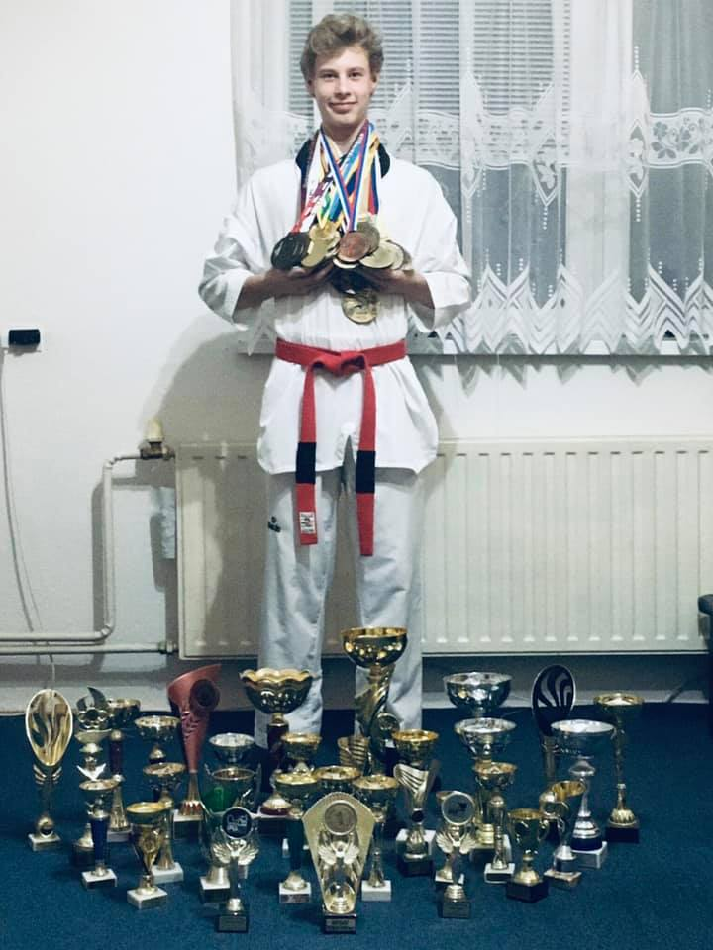

Obrázok 1. Jakub Haburaj (archív klubu)

Rok 2018:
1. miesto:
Falcon Cup 2018 - 1. Kolo Slovenského pohára
Cobra Cup 2018 - Praha, Česko
Carpaty Cup 2018 – Ukrajina
Sakura Cup 2018 - Ukrajina
Trenčin Open 2018 - 2. Kolo Slovenského pohára
Cassovia Open 2018 - 3. Kolo Slovenského pohára
Panter Cup 2018 - Humpolec, Česko - Junior
Panter Cup 2018. Humpolec, Česko – Kadet
Karlovac Open 2018 - Chorvátsko
Bratislava Open 2018 - 4. Kolo Slovenského pohára
Black Tiger Cup 2018 - 5. Kolo Slovenského pohára
Ilyo Cup 2018 - 6. Kolo Slovenského pohára
Swietorkzyska Olimpiada 2018 - Poľsko
Prague Open 2018 - Česko
3. miesto
Puchar Polski - Ostrowiecs, Poľsko
Bez umiestnenia: Jastreb Open 2018 - Chorvátsko
Titul: Majster Slovenska športový zápas - 57 Kg Kadet

Rok 2019:
1. miesto:
2.2.2019, Rimavská Sobota, 1. Miesto
13.4.2019, Trenčín, 1. Miesto
4.5.2019, Košice, 1. Miesto
18.5.2019, Praha, 1. Miesto
25.5.2019, Karlovač, 1. Miesto
1.6.2019, Bratislava, 1. Miesto
28.9.2019, Snina, 1. Miesto
4.10.2019, Hradec Králové, 1. Miesto
9.11.2019, Užhorod, 1. Miesto
2. miesto:
2.11.2019, Praha, 2. Miesto
16.11.2019, Košice, 2. Miesto
6.4.2019, ivanofrankovs - Ukrajina, 3. Miesto
14.12.2019, Snina, 3. Miesto

Rok 2020:
1.2.2020, Rimavská Sobota, 1. Miesto
22.2.2020, Ľubľana - Slovinsko, G1, 3. Miesto

1.2 Rozbor tréningovej jednotky

Tréningová jednotka je základom športového tréningu. Plánovanie tréningovej jednotky si vyžaduje čas, skúsenosti a sledovanie daného športovca. Najúčinnejšie tréningové jednotky sú zamerané na jeden cieľ, napríklad na zdokonaľovanie pohybových zručností či rozvoj pohybových schopností. V tejto tréningovej jednotke sa zameriame hlavne
na výbušnosť dolných končatín. Výbušnosť rozvíjame intenzitou 30 – 60%. Dôležité je trvanie série. Počet opakovaní závisí aj od druhu cvičenia. Pri cvičeniach, kde sa vykonáva dlhšia dráha pohybu alebo sa pracuje s ťažšou hmotnosťou, bude počet opakovaní nižší, pretože jedno opakovanie bude trvať dlhšiu dobu ako v prípade cvičení s kratšou dráhou pohybu alebo u cvičení vykonávaných nižšou hmotnosťou. Športovec okrem rozvoja silových schopností musí trénovať aj samotnú športovú disciplínu a preto nemôže celú svoju energiu venovať rozvoju silových schopností (Feč et.al. 2013).

1.3 Zaradenie tréningovej jednotky

Táto tréningová jednotka je určená pre obdobie, kedy sa športovec nachádza medzi turnajmi. V mikrocykle zradíme túto tréningovú jednotku do stredu mikrocyklu (streda, štrvtok), kedy je telo pripravené na záťaž a je dostatočne zregenerované po víkende a technickom tréningu zo začiatku týždňa.

1.4 Záznam tréningovej jednotky

Čas  trvania  60´ | Časť  tréningovej  jednotky | Obsah a metodický postup | Organizácia/  nákres | Poznámky/  pomôcky
02´  20´  30´  08´ | Úvodná  časť  Prípravná  časť  Hlavná  časť  Záverečná  časť | Formálna časť:  (organizačná)  - Nástup, hlásenie  - Oboznámenie s cieľom hodiny  Rušná časť:  (rozohriatie)  Beh po obvode telocvične voľné tempo po cca 5 minútach zaradíme na povel  - zmeny smeru (tliesknutie)  - podrep výskok (2x tliesknutie)  - sed na zadok (3x tliesknutie)  zakopávanie, dvíhanie kolien, predkopávanie, klus bokom, násobené odrazy, prekračovanie bokom, vykopávanie dolnej končatiny vystretej, kráčame na každý tretí krok výpad paže do vzpaženia a výmena, výpad následne rotácia v trupe Ľ/P (všetký cvičenia vykonávame na obidve strany)  -Strečing dynamický – rozcvičenie hlavy (naťahovanie, krúženie hlavou), rúk (rozcvičenie kĺbov ruky, mierne ponaťahovanie svalov rúk), trupu (krúženie trupom, záklon, predklon, naklonenie sa do strán), naťahovanie svalov na dolných končatinách - predklon so spojenými nohami, pomaly rozširovať nohy, striedavé priťahovanie sa raz k pravej, neskôr k ľavej nohe, široký sed, „prekážkový“ sed, uvoľnenie trupu, bedier a svalov  - Mobilizačné cvičenia zamerané na zvýšenie pohyblivosti v kĺboch, chrbtici.  Expozičná/Fixačná  - Kopanie základných techník – ap chagi, dollyeo chagi, yeop chagi, nareyeo chagi  (na každú nohu 20x), nízka intenzita  - z výpadu ap chagi maximálne úsilie 10x pravá/ľavá  - postavenie v postoji zoskok z bedničky na Ľ/P stranu 10x dollyeo chagi  - preskok atletickej prekážky 2x dollyeo chagi (10x vľavo/10x vpravo)  - expander zachytený o rebrinu steping stále natiahnutý – na povel 2x dollyeo chagi max úsilie 10x P/Ľ  Každý individuálne:  - kľak na kolenách následne výskok do podrepu s protipohybom  - kľak na kolenách s dynamickým presunom do podrepu a výskok, s vystretými nohami  - podprep výskok s vyťahovaním kolien k hrudníku  - vypád s výskokom a dopadom do opačného postavenia vo výpade  Cvičenia vykonávame 6x (ak je potrebné na každú stranu) v 2-3 sériach podľa schopnosti cvičencov, medzi sériami 3min. pauza  Upokojujúca časť:  Statický strečing  Formálna časť:  (organizačná)  -Nástup cvičencov a zhodnotenie tréningu | Nástup cvičencov vedľa seba.  Cvičenci bežia za sebou po obvode telocvične  Cvičenci si nájdu miesto v telocvični aby sa im dobre cvičilo a mali dostatok miesta.  Cvičenci sa postavia na dĺžku do stredu telocvične do dvojíc oproti sebe.  Po vykonaní si vymenia v dvojici úlohy jeden drži lapy a cvičenia vykonáva druhý  Individuálne záverečné natiahnutie.  Všetci sa postavia na nástup vedľa seba. | Disciplína.  Dbáme na správne vykonávanie cvičení, cvičenia sa vykonávajú uvoľnene, zľahka.  Dbať na správne vykonávanie cvičení  2 lapy každá dvojica  1x pevná lapa (kocka) do dvojice, atletická prekážka, expander, vyvýšená bedňa  Po základnom rozkopaní cviky zamerané na výbušnosť dolných končatín.  Dávať pozor aby nevznikli zranenia.  Strečing na konci tréningovej jednotky nie je dynamický, cviky nevykonávame kmitaním, ale postupným pomalým naťahovaním v nízkej intenzite.
ZÁVER

Cieľom tejto práce práce bolo poukázať na tréningovú jednotku, ktorá bola zameraná prevažne na rozvoj výbušnej sily u športovca taekwonda. Tréningová jednotka sa orientuje na prípravu vrcholových športovcov pred súťažou športového zápasu.

ZOZNAM BIBLIOGRAFICKÝCH ODKAZOV

1. ANGYALOVÁ, N. a kol. 2016. Pracovné listy vzdelávacieho programu tréner Taekwondo WT I. kvalifikačného stupňa. Košice: SATKD WTF, 2016. 5-11 s.
2. FEČ,R. – FEČ,K.: Teória a didaktika športového tréningu. 1. vyd. Košice: Univerzita Pavla Jozefa Šafárika v Košiciach, 2013. 264 s. ISBN 978-80-8152-087-7
3. KIŠŠOVÁ, N. 2011. Systematika techník v Taekwondo WTF: seminárna práca. Banská Bystrica: FHV, 2011.
4. MORAVEC, R. et al. 2007. Teória a didaktika výkonnostného a vrcholového športu.
Bratislava: FTVŠ UK, 2007. 240 s. ISBN 978-80-89075-31-7

